INSTITUTO SALVADOREÑO DE TRANSFORMACION AGRARIA
SAN SALVADOR, EL SALVADOR, C.A.

SESIÓN ORDINARIA No. 31 – 2024 FECHA: 27 DE NOVIEMBRE DE 2024

En el salón de sesiones de la Junta Directiva del Instituto Salvadoreño de Transformación Agraria, a las diez horas del día veintisiete de noviembre de dos mil veinticuatro, reunidos los señores miembros de la Junta Directiva, ingeniero Julio Enrique Cañas Baratta, Presidente, licenciada Blanca Estela Parada Barrera, actuando como Secretaria Interina y Directora Propietaria por parte del Centro Nacional de Registros, licenciado Néstor Alexander Colorado Servellón, Director Propietario por parte del Banco de Fomento Agropecuario, licenciada Noemi Elizeth Molina de Pérez, Directora Propietaria por parte del Banco Central de Reserva, y Kevin Roberto Urquilla Pérez, Director Suplente por parte de Ministerio de Agricultura y Ganadería.

Justificó su inasistencia a la presente sesión el licenciado Jaime Mauricio Figueroa Torres, Director Propietario por parte del Ministerio de Agricultura y Ganadería.

El señor Presidente somete a consideración de la Junta Directiva, la Agenda para la presente sesión, la cual consta de los siguientes puntos:

- Comprobación del cuórum y apertura.
- Lectura, aprobación o modificación de la agenda.

UNIDAD DE COMPRAS PÚBLICAS

- Memorándum con referencia UCP-00-0503-2024, de fecha 26 de noviembre de 2024, mediante el cual la Ing. ---, Jefa de la Unidad, solicita la modificación del Punto IV del Acta de Sesión Extraordinaria 03-2024 de fecha 21 de noviembre de 2024.

UNIDAD AMBIENTAL

- Dictamen Jurídico 03, referente a la modificación de los puntos XXXI del Acta de Sesión Ordinaria 03-2012 de fecha 12 de enero de 2012, y XX de Sesión Ordinaria 39-2023 de fecha 13 de diciembre de 2023, debido a la aprobación de transferencia de 277 inmuebles identificados como Área Natural Protegida, (212 lotes, 59 solares y 6 áreas complementarias) en HDA. CHILANGUERA, Proyecto HDA. CHILANGUERA I, PORCIÓN 1, RESTO 1 y 2, departamento de San Miguel. ENTREGA 64.

La Junta Directiva, habiendo comprobado la asistencia de cuórum, ACUERDA: Aprobar la Agenda.

“”””III) El señor Presidente somete a consideración de Junta Directiva, memorándum con referencia UCP-00-0503-2024, de fecha 26 de noviembre de 2024, mediante el cual la Ing. ---, Jefa de la Unidad de Compras Públicas, solicita la modificación del Acuerdo PRIMERO del Punto IV del Acta de Sesión Extraordinaria 03-2024 de fecha 21 de noviembre de 1994, el cual literalmente dice:”””””””

“””””””””””””Sírvase la presente para conocimiento y autorización de la Modificación del Punto IV de Sesión Extraordinaria 03-2024, la cual es necesaria CONSIDERANDO QUE:

- En fecha 21 de noviembre de 2024, la Honorable Junta Directiva, autorizó de la gestión de procedimientos de contratación de bienes y servicios críticos para el año 2025, en Punto IV de Sesión Extraordinaria 03-2024, la cual contenía diez procesos de compra.

- En fecha 26 de noviembre de 2024, la Unidad Solicitante: Gerencia de Recursos Humanos, solicitó a la Unidad de Compras Pública, a través de Memorándum No. UDG-00-007-2024, que se incorpore a la gestión de los procesos de compra de bienes y servicios críticos e indispensables, el procedimiento de contratación del Servicio de Recolección, Transporte, Tratamiento y Disposición Final de Desechos Bioinfecciosos 2025, para asegurar el correcto funcionamiento continuo de la clínica empresarial del ISTA, y evitar sanciones económicas, por parte del Ministerio de Salud, respecto al mal manejo de los desechos bioinfecciosos que produce la clínica empresarial.

- En punto IV del Acta de Sesión Ordinaria No. 22-2024, de fecha 18 de septiembre de 2024, la honorable Junta Directiva acordó aprobar el proyecto del presupuesto especial para el ejercicio financiero fiscal 2025, por un monto total de CINCO MILLONES SEISCIENTOS VEINTE MIL CUATROCIENTOS CUARENTA Y CUATRO 00/100 DOLARES DE LOS ESTADOS UNIDOS DE AMERICAS (US $5,620,444.00).

Considerando los antecedentes descritos, y de acuerdo a lo dispuesto en los artículos 18 y 20 letra e) de la Ley de Compras Públicas:

Se somete a consideración de la Honorable Junta Directiva del Instituto Salvadoreño de Transformación Agraria lo siguiente:

- MODIFICAR el Acuerdo Primero del Punto IV de Sesión Extraordinaria 03-2024, de fecha 21 de noviembre de 2024, en relación a la incorporación del proceso de compra, según detalle:

No. | Proceso | Monto Programado
11 | SERVICIO DE RECOLECCION, TRANSPORTE, TRATAMIENTO Y DISPOSICIÓN FINAL DE DESECHOS BIOINFECCIOSOS 2025 | $1,350.00

- INSTRUIR a la Unidad Financiera Institucional que realice las erogaciones presupuestarias respectivas, al momento de la aprobación del Presupuesto General de la Nación.
Lo que remito a Usted, para los efectos que estime convenientes. “”””””””””””

En consecuencia, y atendiendo recomendación de la Unidad de Compras Públicas, la Junta Directiva en uso de sus facultades, ACUERDA: PRIMERO: Modificar el Acuerdo PRIMERO del Punto IV del Acta de Sesión Extraordinaria 03-2024, de fecha 21 de noviembre de 2024, en relación a la incorporación del proceso de compra, según detalle:

No. | Proceso | Monto Programado
11 | SERVICIO DE RECOLECCION, TRANSPORTE, TRATAMIENTO Y DISPOSICIÓN FINAL DE DESECHOS BIOINFECCIOSOS 2025 | $1,350.00

SEGUNDO: Instruir a la Unidad Financiera Institucional que realice las erogaciones presupuestarias respectivas, al momento de la aprobación del Presupuesto General de la Nación. Este Acuerdo, queda aprobado y ratificado. NOTIFIQUESE.””””””””””””””””

“”””””IV) El señor Presidente somete a consideración de Junta Directiva, dictamen jurídico 03, referente a la modificación de los siguientes Puntos de Acta: XXXI de Sesión Ordinaria 03-2012, de fecha 12 de enero de 2012, y XX de Sesión Ordinaria 39-2023, de fecha 13 de diciembre de 2023, en el sentido de aprobar la transferencia de doscientos setenta y siete inmuebles, calificados como Áreas Naturales Protegidas, identificadas así: 212 lotes, 59 solares y 6 áreas complementarias, ubicadas en HACIENDA CHILANGUERA, en el proyecto denominado como HACIENDA CHILANGUERA I, PORCIÓN 1, RESTO 1 y 2, situada en el distrito de Chirilagua, municipio de San Miguel Centro, departamento de San Miguel, código de SIIE 120618, SSE 1170, ENTREGA 64, por haber concluido el trámite de depuración Registral y Legal, siendo necesario realizar el Acta de Entrega Material a favor del Estado y Gobierno de El Salvador, en el Ramo de Medio Ambiente y Recursos Naturales. Al respecto la Unidad Ambiental hace las siguientes consideraciones:

- La Hacienda Chilanguera fue adquirida por el ISTA, mediante Expropiación, de la siguiente manera: CHILANGUERA I, con en un área de 3,611 Hás 63 Ás 12.00 Cás; y un valor de $395,097.14, según consta en Punto II-1, de Acta Ordinaria N° 19-83, de fecha 10 de junio de 1983, inscrita a favor de ISTA al No. 19 del Libro 973; CHILANGUERA II (LA SANTANA), con en un área de 262 Hás 67 Ás 13.50 Cás; y un valor de $6,857.14, según consta en Punto II-1, de Acta Ordinaria N° 4-84, de fecha 27 de enero de 1984; y CHILANGUERA III, con un área de 00 Hás 57 Ás 58.00 Cás; y un valor de $ 457.14, según consta en Punto II-2, de Acta Ordinaria N° 4-84, de fecha 27 de enero de 1984, ambas inscritas a favor de ISTA al No. 83 del Libro 997. Área total adquirida: 3,874 Hás 87 Ás 83.50 Cás, por un valor total de $402,411.43, a razón de $103.85 por hectárea y de $0.010385 por metro cuadrado.

- En el Punto XXXI del Acta de Sesión Ordinaria 03-2012 de fecha 19 de enero de 2012, se desarrolló un Proyecto de Asentamiento Comunitario y Lotificación Agrícola en la HACIENDA CHILANGUERA I, PORCIÓN 1, RESTO 2, con un área de 1,230 Hectáreas 02 Áreas 87.83 Centiáreas, desarrollados, los siguientes:
HACIENDA CHIALNGUERA I, PORCION 1, RESTO 2
MATRICULA 80150604-00000
LOTIFICACIÓN AGRÍCOLA.
SECTOR EL PLAN POLIGONO 1
61 lotes 119 Has. 69 Ás. 14.91 Cas
Maguey 1 01 Has. 34 Ás. 57.09 Cas
Maguey 2 02 Has. 78 Ás. 92.16 Cas
Maguey 3 05 Has. 10 Ás. 40.11 Cas
Zona Forestal 1 01 Has. 81 Ás. 63.69 Cas
Quebrada 1 06 Has. 65 Ás. 79.82 Cas
Quebrada 2 03 Has. 00 Ás. 38.17 Cas
Calles 06 Has. 73Ás. 31.50 Cas
AREA TOTAL POLIGONO 1: 147 Hás. 14 Ás. 17.45 Cas
LOTIFICACIÓN AGRÍCOLA
SECTOR EL PLAN POLIGONO 2

85 lotes 170 Has. 80 Ás. 40.88 Cas
Pantano 02 Has. 24 Ás. 40.68 Cas
Maguey 3-A 02 Has. 42 Ás. 70.59 Cas
Quebrada 3 03 Has. 40 Ás. 33.55 Cas
Quebrada 4 01 Has. 04 Ás. 07.99 Cas
Quebrada 5 00 Has. 16 Ás. 41.43 Cas
Quebrada 6 00 Has. 06 Ás. 57.97 Cas
Quebrada 7 01 Has. 39 Ás. 05.99 Cas
Quebrada 8 00 Has. 20 Ás. 55.11 Cas
Quebrada 9 00 Has. 27 Ás. 97.74 Cas
Quebrada 10 00 Has. 99 Ás. 78.04 Cas
Quebrada 11 00 Has. 61 Ás. 64.42 Cas
Calles 06 Has. 14Ás. 09.56 Cas
AREA TOTAL POLIGONO 2 189 Hás. 78 Ás. 03.95 Cas

ASENTAMIENTO COMUNITARIO.
NUEVA CHILANGUERA ETAPA 1
175 Solares. Polígonos:
2,3,4,5,6,7,8,8-1,8-2,9,10,10-A,11,11-A,
11-B, 12, 13, 14, 15, 16, 17, 18,19 Y 20 07 Has. 34 Ás. 68.84 Cas
Zona Verde Ecológica 00 Has. 89 Ás. 39.50 Cas
Área de E. Social 00 Has. 60 Ás. 72.00 Cas
Zona de Circulación 00 Has. 09 Ás. 84.81 Cas
Zona Verde 1 00 Has. 20 Ás. 35.91 Cas
Futuros Solares 1 00 Has. 51 Ás. 80.83 Cas
Futuros Solares 2 00 Has. 26 Ás. 83.25 Cas
Futuros Solares 3 00 Has. 17 Ás. 24.80 Cas
Futuros Solares 4 00 Has. 08 Ás. 80.30 Cas
Calles 02 Has. 27Ás. 04.44 Cas
AREA TOTAL ASENT. COMUNITARIO: 12 Has. 46 Ás. 74.68 Cas

ASENTAMIENTO COMUNITARIO
NUEVA CHILANGUERA ETAPA 2

90 Solares. Polígonos:
A,B,C,D,E,F,G,H,I,J,K,L, M, N, O 04 Has. 13 Ás. 97.16 Cas
Zona Verde 2 00 Has. 13 Ás. 03.82 Cas
Zona Verde 3 00 Has. 11 Ás. 96.69 Cas
Zona Verde 4 00 Has. 01 Ás. 13.09 Cas
Calles 01 Has. 27Ás. 95.86 Cas
AREA TOTAL ASENT. COMUNITARIO: 05 Has. 68 Ás. 06.62 Cas

LOTIFICACIÓN AGRÍCOLA.
SECTOR VALLE NUEVO (UCS)

99 lotes. Polígonos:
1, 2, 3, 4, 5, 6, 7, 8,9, y 10 195 Has. 85 Ás. 16.69 Cas
4 solares
Solar 9 Pol. B 00 Has. 40 Ás. 50.10 Cas
Solar 10 Pol. B 00 Has. 06 Ás. 25.75 Cas
Solar 8 Pol. F 00 Has. 71 Ás. 28.92 Cas
Solar 9 Pol. F 00 Has. 67 Ás. 48.59 Cas
Nacimiento 2 00 Has. 14 Ás. 67.39 Cas
Nacimiento 3 00 Has. 04 Ás. 03.50 Cas
Zona de Protección 5 00 Has. 22 Ás. 39.16 Cas
Zona de Protección 6 00 Has. 04 Ás. 64.11 Cas
Zona de Protección 7 00 Has. 14 Ás. 77.12 Cas
Zona de Protección 8 00 Has. 24 Ás. 15.39 Cas
Zona de Protección 9 01 Has. 09 Ás. 36.15 Cas
Quebrada 14 01 Has. 86 Ás. 59.94 Cas
Quebrada 15 01 Has. 05 Ás. 29.27 Cas
Quebrada 16 00 Has. 28 Ás. 54.02 Cas
Calles 09 Has. 33 Ás. 66.67 Cas
AREA TOTAL LOTIFICACIÓN AGRÍCOLA 212 Hás. 18 Ás. 82.77 Cas

LOTIFICACIÓN AGRÍCOLA.
SECTOR LA JOYA (UCS)

284 lotes Polígonos:
1,2,3,4,5,6,7,8,9,10,11,12,13
14, 15, 16, 17, 18, 19, 20,21, y 22. 529 Has. 95 Ás. 56.74 Cas
Cancha de Football 00 Has. 45 Ás. 45.52 Cas
Bosque 1 34 Has. 14 Ás. 55.54 Cas
Bosque 2 07 Has. 74 Ás. 13.75 Cas
Bosque 3 12 Has. 94 Ás. 82.39 Cas
Quebrada 11 01 Has. 45 Ás. 20.82 Cas
Quebrada 12 00 Has. 27 Ás. 77.39 Cas
Quebrada 17 01 Has. 48 Ás. 30.24 Cas
Quebrada 18 01 Has. 26 Ás. 08.33 Cas
Nacimiento 4 02 Has. 48 Ás. 11.05 Cas
Nacimiento 5 00 Has. 03 Ás. 30.92 Cas
Calles 24 Has. 96 Ás. 04.36 Cas
AREA TOTAL LOTIFICACIÓN AGRÍCOLA 617 Hás. 19 Ás. 37.05 Cas

ASENTAMIENTO COMUNITARIO N°1.
LA JOYA (UCS)

268 solares Polígonos:
A, B, C, D, E, F, G, H, I, J,
KL, M, N, O, P, Q. 23 Has. 86 Ás. 72.42 Cas
Zona Común 1 00 Has. 37 Ás. 50.52 Cas
Zona Común 2 00 Has. 08 Ás. 32.02 Cas
Zona Común 3 00 Has. 26 Ás. 54.49 Cas
Zona Común 4 00 Has. 19 Ás. 93.01 Cas
Zona Común 5 00 Has. 38 Ás. 90.31 Cas
Zona Verde 5 00 Has. 05 Ás. 10.57 Cas
Zona Verde 6 00 Has. 20 Ás. 46.20 Cas
Zona Verde 7 00 Has. 08 Ás. 29.92 Cas
Zona Verde 8 00 Has. 28 Ás. 54.92 Cas
Zona Verde 9 00 Has. 09 Ás. 99.71 Cas
Zona Verde 10 00 Has. 19 Ás. 78.83 Cas
Zona Verde 11 00 Has. 14 Ás. 46.48 Cas
Zona Verde 12 00 Has. 20 Ás. 47.25 Cas
Zona Verde 13 00 Has. 20 Ás. 00.30 Cas
Zona Verde 14 00 Has. 02 Ás. 71.94 Cas
Zona Verde 15 00 Has. 16 Ás. 28.65 Cas
Zona Verde 16 00 Has. 05 Ás. 06.01 Cas
Iglesia Católica 00 Has. 08 Ás. 43.91 Cas
Tanque 00 Has. 01 Ás. 66.45 Cas
Cantera 1 00 Has. 00 Ás. 84.54 Cas
Cantera 2 00 Has. 00 Ás. 77.38 Cas
Casa Comunal 00 Has. 01 Ás. 14.11 Cas
Quebrada 19 00 Has. 21 Ás. 08.92 Cas
Calles 05 Has. 49 Ás. 39.21 Cas
AREA TOTAL ASENT COMUNITARIO N°1 32 Hás. 72Ás. 48.07 Cas

ASENTAMIENTO COMUNITARIO N°2
VALLE NUEVO (UCS)
96 solares. Polígonos:
A, B, C, D, E, F, G, 09 Has. 19 Ás. 18.27 Cas
Zona Protección 1 00 Has. 05 Ás. 79.84 Cas
Zona Protección 2 00 Has. 14 Ás. 10.05 Cas
Zona Protección 3 00 Has. 05 Ás. 47.64 Cas
Zona Protección 4 00 Has. 03 Ás. 97.71 Cas
Nacimiento 1 00 Has. 03 Ás. 01.18 Cas
Quebrada 20 00 Has. 11 Ás. 39.72 Cas
Quebrada 21 00 Has. 63 Ás. 77.29 Cas
Quebrada 22 00 Has. 22 Ás. 29.61 Cas
Calles 02 Has. 36 Ás. 15.93 Cas
AREA TOTAL ASENT COMUNITARIO 2 12 Hás. 85Ás. 17.24 Cas

Dentro de los proyectos denominados: LOTIFICACIÓN AGRÍCOLA SECTOR EL PLAN, ASENTAMIENTO COMUNITARIO N°1 LA JOYA (UCS), LOTIFICACIÓN AGRÍCOLA SECTOR LA JOYA-UCS y LOTIFICACIÓN AGRÍCOLA SECTOR VALLE NUEVO-UCS, se encuentran los inmuebles objeto del presente dictamen.
Es de aclarar que el área real adquirida de la Hacienda Chilanguera es de 3,611 Hás. 63 As. 12.00 Cás., tal y como lo establece el Punto de adquisición, y no como se menciona en el Punto de aprobación del proyecto.

- En el Acuerdo QUINTO, del Punto XXXI, del Acta de Sesión Ordinaria 03-2012, de fecha 12 de enero de 2012, la Junta Directiva Acordó: “Ordenar al Departamento Ambiental del Instituto, para que en un plazo de 15 días contados a partir de la ratificación del dictamen, emitir una resolución, respecto a los solares o lotes que se determinarán como AREAS DE USO RESTRINGIDO, el cual deberá notificarse de forma inmediata al Departamento de Asignación Individual, para efectos de no ser adjudicados, dicha calificación es establecida con base al Art. 23 de la Ley Forestal, cumpliendo además con el Art. 1 de la Ley del Medio Ambiente”

Ante el requerimiento de la Junta Directiva, el Departamento Ambiental emitió informe al entonces Departamento de Asignación Individual y Avalúos, bajo referencia AP-03-044-12, de fecha 27 de febrero de 2012, en el que establecía un listado de 306 inmuebles, los cuales determinó de uso restringido para ser adjudicados, por ser de vocación para la conservación de la vegetación natural, los cuales se detallan a continuación:

Porción | Resto | Sector | Inmueble |  | Total de inmuebles
Porción | Resto | Sector | Polígono | Lote/Solar | Total de inmuebles
1 | 2 | La Joya –UCS | 1 | 1 al 9 | 9
1 | 2 | La Joya –UCS | 2 | 1 al 3, 5 al 10 | 8
1 | 2 | La Joya –UCS | 3 | 1 al 6 | 6
1 | 2 | La Joya –UCS | 7 | 1 al 7 | 7
1 | 2 | La Joya –UCS | 8 | 1 al 7 | 7
1 | 2 | La Joya –UCS | 9 | 1-1, 1-2, 2-1, 2-2, 3-1, 3-2, del 4 al 9 | 12
1 | 2 | La Joya –UCS | 10 | 3 al 13 | 10
1 | 2 | La Joya –UCS | 11 | 1 al 8 | 8
1 | 2 | La Joya –UCS | 12 | 1 al 5 | 5
1 | 2 | La Joya –UCS | 13 | 1 al 9 | 9
1 | 2 | La Joya –UCS | 14 | 1 y 7 | 2
1 | 2 | La Joya –UCS | 15 | 1-1, 1-2, del 2 al 12, 13-1, 13-2, 14 y 15 | 16
1 | 2 | La Joya –UCS | 16 | 1 al 28 | 28
1 | 2 | La Joya –UCS | 17 | 1-1, 1-2, del 2 al 4, 5-1, 5-2, 6-1, 6-2, 7, del 8-1, 8-2, del 9 al 16, 17-1, 17-2, 18 y 19 | 24
 |  |  | 18 | 1-1, del 7 al 10, 11-1, del 12 al 19 | 14
 |  |  | 19 | 1 al 7, 10 al 16 | 14
 |  |  | 20 | 1 al 18 | 18
 |  |  | 21 | 1 al 6, 8 al 14 | 13
 |  |  | 22 | 1 al 9 | 9
 |  |  | B | 1 al 8 | 8
 |  |  | C | 1 al 23 | 23
 |  |  | D | 1 al 8 | 8
 |  | Valle Nuevo | 1 | 1 al 4 | 4
 |  | Valle Nuevo | 2 | 1 al 15 | 15
 |  | Valle Nuevo | 3 | 1 al 12 | 12
 |  | Valle Nuevo | 4 | 1 al 7 | 7
TOTAL |  |  |  |  | 296

No obstante el listado anterior, el Departamento de Proyectos de Parcelación solicitó una reconsideración, para favorecer a más familias campesinas, para una producción de autoconsumo y contribuir al desarrollo económico social del país, por lo que en informe bajo la referencia AP-03-109-12 de fecha 23 de abril de 2012, el departamento ambiental, reconsideró que se podían adjudicar los siguientes inmuebles:

Porción |  |  | Inmueble |  | Total de inmuebles
Porción | Resto | Sector | Polígono | Lote/Solar | Total de inmuebles
1 | 2 | La Joya –UCS | 14 | 7 | 1
1 | 2 | La Joya –UCS | 15 | 14 y 15 | 2
1 | 2 | La Joya –UCS | 16 | 14 al 17 | 4
1 | 2 | La Joya –UCS | 18 | 1-1, del 9 al 10, 11-1, del 2 al 14 | 7
1 | 2 | La Joya –UCS | 21 | 5 y 6 | 2
1 | 2 | La Joya –UCS | 22 | 2 al 9 | 8
1 | 2 | Valle Nuevo | 1 | 2 al 4 | 3
1 | 2 | Valle Nuevo | 2 | 1 al 3, 6 y 7 | 5
1 | 2 | Valle Nuevo | 3 | 1, 2 9 al 12 | 6
1 | 2 | Valle Nuevo | 4 | 4 al 7 | 4
TOTAL 42

La petición de la Junta Directiva, fue ejecutada y no fueron adjudicados a beneficiarios porque los inmuebles no poseían vocación para la agricultura o uso para la vivienda, debido a que son de uso restringido, por sus características boscosas, en razón a ello es que se consideraron para ser transferidos al Estado y Gobierno de El Salvador en el ramo de Medio Ambiente y Recursos Naturales.

- Por lo tanto, luego de haber realizado la depuración de inmuebles, basados en dichos informes, y otros que ya se habían determinado preliminarmente, se ha establecido que 277 inmuebles son objeto de transferencia al Estado en la citada rama, los cuales se detallan de la siguiente manera:
No. | Inmueble |  | Matricula | Área (m²)
No. | Polígono | Parcela | Matricula | Área (m²)
LOTIFICACIÓN AGRÍCOLA SECTOR EL PLAN
1 | ------ | MAGUEY 1 | 80154042-00000 | 13,457.09
2 | 2 | 1 | 80154046-00000 | 28,633.35
3 | 2 | 7 | 80154052-00000 | 28,551.19
4 | ------ | PANTANO 1 | 80154131-00000 | 22,440.68
LOTIFICACIÓN AGRÍCOLA SECTOR VALLE NUEVO-UCS
5 | 1 | 1 | 80154408-00000 | 20,191.67
6 | 2 | 4 | 80154415-00000 | 20,174.59
7 | 2 | 5 | 80154416-00000 | 20,196.33
8 | 2 | 8 | 80154419-00000 | 20,174.73
9 | 2 | 9 | 80154420-00000 | 20,174.67
10 | 2 | 11 | 80154422-00000 | 20,227.45
11 | 2 | 12 | 80154423-00000 | 20,192.45
12 | 2 | 13 | 80154424-00000 | 20,194.97
13 | 2 | 14 | 80154425-00000 | 20,157.20
14 | 2 | 15 | 80154426-00000 | 20,067.35
15 | 3 | 3 | 80154429-00000 | 20,174.60
16 | 3 | 4 | 80154430-00000 | 20,174.67
17 | 3 | 5 | 80154431-00000 | 20,173.33
18 | 3 | 6 | 80154432-00000 | 20,203.59
19 | 4 | 1 | 80154439-00000 | 20,368.40
20 | 4 | 2 | 80154440-00000 | 20,125.50
21 | 4 | 3 | 80154441-00000 | 20,401.01
LOTIFICACIÓN AGRÍCOLA SECTOR LA JOYA-UCS
22 | 1 | 1 | 80154517-00000 | 20,044.76
23 | 1 | 2 | 80154518-00000 | 20,042.81
24 | 1 | 3 | 80154519-00000 | 20,046.97
25 | 1 | 4 | 80154520-00000 | 20,045.29
26 | 1 | 5 | 80154521-00000 | 20,061.82
27 | 1 | 6 | 80154522-00000 | 20,490.99
28 | 1 | 8 | 80154524-00000 | 20,070.92
29 | 1 | 9 | 80154525-00000 | 20,080.97
30 | 2 | 1 | 80154526-00000 | 19,982.04
31 | 2 | 2 | 80154527-00000 | 20,055.34
32 | 2 | 3 | 80154528-00000 | 20,092.99
33 | 2 | 5 | 80154530-00000 | 19,170.50
34 | 2 | 6 | 80154531-00000 | 19,691.87
35 | 2 | 7 | 80154532-00000 | 19,921.55
36 | 2 | 8 | 80154533-00000 | 20,036.53
37 | 2 | 9 | 80154534-00000 | 20,036.62
38 | 2 | 10 | 80154535-00000 | 20,082.33
39 | 3 | 1 | 80154536-00000 | 20,037.04
40 | 3 | 2 | 80154537-00000 | 20,037.27
41 | 3 | 3 | 80154538-00000 | 20,208.08
42 | 3 | 4 | 80154539-00000 | 20,250.77
43 | 3 | 5 | 80154540-00000 | 20,036.25
44 | 3 | 6 | 80154541-00000 | 20,036.23
45 | 7 | 1 | 80154585-00000 | 20,036.66
46 | 7 | 2 | 80154586-00000 | 20,036.63
47 | 7 | 3 | 80154587-00000 | 20,262.94
48 | 7 | 4 | 80154588-00000 | 20,298.72
49 | 7 | 5 | 80154589-00000 | 20,036.71
50 | 7 | 6 | 80154590-00000 | 20,036.87
51 | 7 | 7 | 80154591-00000 | 20,036.89
52 | 8 | 1 | 80154592-00000 | 20,035.83
53 | 8 | 2 | 80154593-00000 | 20,035.93
54 | 8 | 3 | 80154594-00000 | 20,035.82
55 | 8 | 4 | 80154595-00000 | 20,186.47
56 | 8 | 5 | 80154596-00000 | 20,076.07
57 | 8 | 6 | 80154597-00000 | 20,036.37
58 | 8 | 7 | 80154598-00000 | 20,036.39
59 | 9 | 1-1 | 80154599-00000 | 9,810.17
60 | 9 | 1-2 | 80154600-00000 | 9,537.01
61 | 9 | 2-1 | 80154601-00000 | 11,794.22
62 | 9 | 2-2 | 80154602-00000 | 7,530.34
63 | 9 | 3-1 | 80154603-00000 | 15,691.49
64 | 9 | 3-2 | 80154604-00000 | 3,863.77
65 | 9 | 4 | 80154605-00000 | 20,311.40
66 | 9 | 5 | 80154606-00000 | 20,036.86
67 | 9 | 6 | 80154607-00000 | 20,036.75
68 | 9 | 7 | 80154608-00000 | 20,037.50
69 | 9 | 8 | 80154609-00000 | 20,037.50
70 | 9 | 9 | 80154610-00000 | 20,483.80
71 | 10 | 3 | 80154613-00000 | 20,039.17
72 | 10 | 4 | 80154614-00000 | 20,036.79
73 | 10 | 5 | 80154615-00000 | 20,038.01
74 | 10 | 6 | 80154616-00000 | 20,035.48
75 | 10 | 7 | 80154617-00000 | 20,036.83
76 | 10 | 8 | 80154618-00000 | 20,036.60
77 | 10 | 9 | 80154619-00000 | 20,036.77
78 | 10 | 10 | 80154620-00000 | 20,036.83
79 | 10 | 11 | 80154621-00000 | 20,036.83
80 | 10 | 12 | 80154622-00000 | 20,036.82
81 | 10 | 13 | 80154623-00000 | 20,078.33
82 | 11 | 1 | 80154624-00000 | 20,036.77
83 | 11 | 2 | 80154625-00000 | 20,036.65
84 | 11 | 3 | 80154626-00000 | 20,036.77
85 | 11 | 4 | 80154627-00000 | 20,036.77
86 | 11 | 5 | 80154628-00000 | 20,036.77
87 | 11 | 6 | 80154629-00000 | 20,036.77
88 | 11 | 7 | 80154630-00000 | 20,036.77
89 | 11 | 8 | 80154631-00000 | 20,036.65
90 | 12 | 1 | 80154632-00000 | 20,279.85
91 | 12 | 2 | 80154633-00000 | 20,038.41
92 | 12 | 3 | 80154634-00000 | 20,041.00
93 | 12 | 4 | 80154635-00000 | 20,268.72
94 | 12 | 5 | 80154636-00000 | 20,407.89
95 | 13 | 1 | 80154637-00000 | 19,850.53
96 | 13 | 2 | 80154638-00000 | 20,055.29
97 | 13 | 3 | 80154639-00000 | 20,079.22
98 | 13 | 4 | 80154640-00000 | 20,071.32
99 | 13 | 5 | 80154641-00000 | 20,071.48
100 | 13 | 6 | 80154642-00000 | 20,064.50
101 | 13 | 7 | 80154643-00000 | 20,054.26
102 | 13 | 8 | 80154644-00000 | 20,104.69
103 | 13 | 9 | 80154645-00000 | 20,519.67
104 | 14 | 1 | 80154646-00000 | 19,725.21
105 | 15 | 1-1 | 80154654-00000 | 6,081.42
106 | 15 | 1-2 | 80154655-00000 | 11,804.45
107 | 15 | 2 | 80154656-00000 | 20,029.72
108 | 15 | 3 | 80154657-00000 | 19,999.75
109 | 15 | 4 | 80154658-00000 | 20,000.26
110 | 15 | 5 | 80154659-00000 | 21,478.44
111 | 15 | 6 | 80154660-00000 | 20,000.67
112 | 15 | 7 | 80154661-00000 | 19,999.80
113 | 15 | 8 | 80154662-00000 | 18,871.40
114 | 15 | 9 | 80154663-00000 | 20,016.60
115 | 15 | 10 | 80154664-00000 | 20,001.42
116 | 15 | 11 | 80154665-00000 | 19,997.45
117 | 15 | 12 | 80154666-00000 | 19,998.52
118 | 15 | 13-1 | 80154667-00000 | 9,326.02
119 | 15 | 13-2 | 80154668-00000 | 10,419.74
120 | 16 | 1 | 80154671-00000 | 20,000.85
121 | 16 | 2 | 80154672-00000 | 20,004.35
122 | 16 | 3 | 80154673-00000 | 20,075.72
123 | 16 | 4 | 80154674-00000 | 20,000.97
124 | 16 | 5 | 80154675-00000 | 19,999.76
125 | 16 | 6 | 80154676-00000 | 19,999.76
126 | 16 | 7 | 80154677-00000 | 20,001.16
127 | 16 | 8 | 80154678-00000 | 19,998.93
128 | 16 | 9 | 80154679-00000 | 19,999.75
129 | 16 | 10 | 80154680-00000 | 20,000.22
130 | 16 | 11 | 80154681-00000 | 19,999.75
131 | 16 | 12 | 80154682-00000 | 19,999.58
132 | 16 | 13 | 80154683-00000 | 19,999.76
133 | 16 | 18 | 80154688-00000 | 19,998.99
134 | 16 | 19 | 80154689-00000 | 19,993.49
135 | 16 | 20 | 80154690-00000 | 20,000.21
136 | 16 | 21 | 80154691-00000 | 20,001.11
137 | 16 | 23 | 80154693-00000 | 19,999.40
138 | 16 | 24 | 80154694-00000 | 20,003.29
139 | 16 | 25 | 80154695-00000 | 19,999.05
140 | 16 | 26 | 80154696-00000 | 20,076.71
141 | 16 | 27 | 80154697-00000 | 20,001.58
142 | 16 | 28 | 80154698-00000 | 20,004.00
143 | 17 | 1-1 | 80154699-00000 | 14,325.08
144 | 17 | 1-2 | 80154700-00000 | 5,666.81
145 | 17 | 2 | 80154701-00000 | 20,043.30
146 | 17 | 3 | 80154702-00000 | 20,005.82
147 | 17 | 4 | 80154703-00000 | 20,004.70
148 | 17 | 5-1 | 80154704-00000 | 9,975.58
149 | 17 | 5-2 | 80154705-00000 | 10,097.24
150 | 17 | 6-1 | 80154706-00000 | 17,341.49
151 | 17 | 6-2 | 80154707-00000 | 2,587.32
152 | 17 | 7 | 80154708-00000 | 20,001.12
153 | 17 | 8-1 | 80154709-00000 | 14,589.56
154 | 17 | 8-2 | 80154710-00000 | 5,467.53
155 | 17 | 9 | 80154711-00000 | 20,023.05
156 | 17 | 10 | 80154712-00000 | 20,016.51
157 | 17 | 11 | 80154713-00000 | 19,999.98
158 | 17 | 12 | 80154714-00000 | 19,999.97
159 | 17 | 13 | 80154715-00000 | 19,965.75
160 | 17 | 14 | 80154716-00000 | 19,853.65
161 | 17 | 15 | 80154717-00000 | 19,993.60
162 | 17 | 16 | 80154718-00000 | 19,987.00
163 | 17 | 17-1 | 80154719-00000 | 9,631.37
164 | 17 | 17-2 | 80154720-00000 | 10,263.08
165 | 17 | 18 | 80154721-00000 | 19,999.46
166 | 17 | 19 | 80154722-00000 | 19,999.38
167 | 18 | 7 | 80154730-00000 | 19,999.77
168 | 18 | 8 | 80154731-00000 | 19,999.91
169 | 18 | 15 | 80154739-00000 | 20,006.42
170 | 18 | 16 | 80154740-00000 | 19,998.84
171 | 18 | 18 | 80154742-00000 | 20,000.96
172 | 19 | 1 | 80154744-00000 | 20,000.96
173 | 19 | 2 | 80154745-00000 | 19,998.72
174 | 19 | 3 | 80154746-00000 | 19,999.77
175 | 19 | 4 | 80154747-00000 | 20,000.96
176 | 19 | 5 | 80154748-00000 | 19,998.72
177 | 19 | 6 | 80154749-00000 | 20,000.92
178 | 19 | 7 | 80154750-00000 | 20,005.97
179 | 19 | 10 | 80154753-00000 | 19,999.35
180 | 19 | 11 | 80154754-00000 | 19,999.91
181 | 19 | 12 | 80154755-00000 | 19,999.77
182 | 19 | 13 | 80154756-00000 | 20,000.96
183 | 19 | 14 | 80154757-00000 | 19,998.72
184 | 19 | 16 | 80154759-00000 | 20,000.96
185 | 20 | 1 | 80154760-00000 | 20,000.90
186 | 20 | 2 | 80154761-00000 | 20,001.57
187 | 20 | 3 | 80154762-00000 | 20,000.23
188 | 20 | 4 | 80154763-00000 | 20,002.04
189 | 20 | 5 | 80154764-00000 | 20,000.39
190 | 20 | 6 | 80154765-00000 | 20,000.86
191 | 20 | 7 | 80154766-00000 | 20,001.16
192 | 20 | 8 | 80154767-00000 | 20,000.17
193 | 20 | 9 | 80154768-00000 | 20,000.87
194 | 20 | 10 | 80154769-00000 | 19,995.57
195 | 20 | 11 | 80154770-00000 | 19,993.08
196 | 20 | 12 | 80154771-00000 | 19,991.51
197 | 20 | 13 | 80154772-00000 | 19,995.72
198 | 20 | 14 | 80154773-00000 | 19,990.93
199 | 20 | 15 | 80154774-00000 | 19,995.62
200 | 20 | 16 | 80154775-00000 | 19,990.26
201 | 20 | 17 | 80154776-00000 | 19,986.19
202 | 20 | 18 | 80154777-00000 | 19,984.72
203 | 21 | 1 | 80154778-00000 | 20,390.24
204 | 21 | 2 | 80154779-00000 | 20,388.58
205 | 21 | 3 | 80154780-00000 | 20,390.24
206 | 21 | 8 | 80154785-00000 | 20,102.02
207 | 21 | 9 | 80154786-00000 | 19,610.66
208 | 21 | 10 | 80154787-00000 | 19,609.64
209 | 21 | 11 | 80154788-00000 | 19,611.57
210 | 21 | 12 | 80154789-00000 | 19,611.57
211 | 21 | 13 | 80154790-00000 | 19,609.64
212 | 21 | 14 | 80154791-00000 | 19,610.66
213 | 22 | 1 | 80154792-00000 | 19,996.57
214 | 22 | 3 | 80154794-00000 | 19,998.76
215 | ------ | BOSQUE 1 | 80154802-00000 | 341,455.54
216 | ------ | BOSQUE 2 | 80154803-00000 | 77,413.75
217 | ------ | BOSQUE 3 | 80154804-00000 | 129,482.39
218 | ------ | NACIMIENTO 4 | 80154805-00000 | 24,811.05
ASENTAMIENTO COMUNITARIO 1 LA JOYA-UCS
219 | A | 7 | 80154813-00000 | 1,435.71
220 | A | 10 | 80154816-00000 | 6,006.07
221 | A | 11 | 80154817-00000 | 6,271.54
222 | A | 12 | 80154818-00000 | 3,966.07
223 | A | 13 | 80154819-00000 | 3,373.47
224 | A | 14-1 | 80154820-00000 | 3,305.46
225 | A | 14-2 | 80154821-00000 | 835.88
226 | A | 15-1 | 80154822-00000 | 9,554.43
227 | A | 15-2 | 80154823-00000 | 2,765.13
228 | A | 16 | 80154824-00000 | 663.36
229 | A | 17 | 80154825-00000 | 4,727.46
230 | A | 18 | 80154826-00000 | 3,516.72
231 | A | 19 | 80154827-00000 | 3,723.34
232 | A | 20 | 80154828-00000 | 8,394.36
233 | A | 21 | 80154829-00000 | 3,735.15
234 | A | 22 | 80154830-00000 | 6,132.54
235 | A | 23 | 80154831-00000 | 4,056.21
236 | B | 1 | 80154832-00000 | 510.04
237 | B | 2 | 80154833-00000 | 509.98
238 | B | 3 | 80154834-00000 | 510.61
239 | B | 4 | 80154835-00000 | 511.23
240 | B | 5 | 80154836-00000 | 511.85
241 | B | 6 | 80154837-00000 | 512.48
242 | B | 7 | 80154838-00000 | 513.13
243 | B | 8 | 80154839-00000 | 532.19
244 | C | 1 | 80154840-00000 | 507.81
245 | C | 2 | 80154841-00000 | 508.41
246 | C | 3 | 80154842-00000 | 508.98
247 | C | 4 | 80154843-00000 | 509.60
248 | C | 5 | 80154844-00000 | 510.18
249 | C | 6 | 80154845-00000 | 499.97
250 | C | 7 | 80154846-00000 | 499.96
251 | C | 8 | 80154847-00000 | 499.97
252 | C | 9 | 80154848-00000 | 499.97
253 | C | 10 | 80154849-00000 | 499.97
254 | C | 11 | 80154850-00000 | 503.16
255 | C | 12 | 80154851-00000 | 504.60
256 | C | 13 | 80154852-00000 | 506.02
257 | C | 14 | 80154853-00000 | 507.45
258 | C | 15 | 80154854-00000 | 508.86
259 | C | 16 | 80154855-00000 | 523.97
260 | C | 17 | 80154856-00000 | 507.66
261 | C | 18 | 80154857-00000 | 506.09
262 | C | 19 | 80154858-00000 | 524.88
263 | C | 20 | 80154859-00000 | 510.19
264 | C | 21 | 80154860-00000 | 510.78
265 | C | 22 | 80154861-00000 | 511.38
266 | C | 23 | 80154862-00000 | 511.95
267 | D | 1 | 80154863-00000 | 533.38
268 | D | 2 | 80154864-00000 | 500.18
269 | D | 3 | 80154865-00000 | 466.47
270 | D | 4 | 80154866-00000 | 510.25
271 | D | 5 | 80154867-00000 | 510.07
272 | D | 6 | 80154868-00000 | 510.05
273 | D | 7 | 80154869-00000 | 535.30
274 | D | 8 | 80154870-00000 | 500.19
275 | M | 1 | 80154966-00000 | 521.81
276 | M | 2 | 80154967-00000 | 541.44
277 | M | 3 | 80154968-00000 | 505.23

- De conformidad el Acuerdo Ejecutivo número 40, de fecha 24 de febrero de 2021, publicado en el Diario Oficial número 64, Tomo número 431, de fecha 8 de abril de 2021, se nombraron Ad Honorem en el cargo como técnicos calificadores de Áreas Naturales Protegidas, del Ministerio de Medio Ambiente y Recursos Naturales, para los efectos de los arts. 5 de la Ley del Medio Ambiente; 9 inciso cuarto, 11, 59 y 65 de la Ley de Áreas Naturales Protegidas; 30 de la Ley del Régimen Especial de la Tierra en Propiedad de las Asociaciones Cooperativas, Comunales y Comunitarias Campesinas y Beneficiarios de la Reforma Agraria y Art. 50 de su Reglamento, a los Licenciados: ---, con cargo funcional de Coordinador del Área de Defensa del Patrimonio Natural; ---, con cargo funcional de técnico en Gestión de Áreas Naturales; ---, con cargo funcional de Técnico en Gestión de Áreas Naturales; ---, con cargo funcional de Técnico en Humedales;
---, con cargo funcional de Técnico en Gestión de Áreas Naturales, y al Ingeniero ---, con cargo funcional de Técnico en Gestión de Áreas Naturales.

- Según el Informe Técnico de Calificación suscrito en fecha 15 de agosto de 2024; en el cual, el Técnico Calificador de Áreas Naturales Protegidas del Ministerio de Medio Ambiente y Recursos Naturales, Lic. ---, informó lo siguiente: que a las diez horas y quince minutos del día quince de agosto de 2024, se constituyó en el inmueble denominado: Hacienda Chilanguera 1 y Hacienda Chilanguera 2, de la ubicación antes mencionada, con el objeto de calificarlo técnicamente para determinar si contiene bosque o tierras de vocación forestal, procediéndose a identificar para tal efecto las características biofísicas y ambientales siguientes: 1) Que tiene una extensión superficial total de 715 Has. 26 Ás. 42.63 Cas., equivalentes a 7,152,642.63 M². 2) Que los suelos son de vocación forestal; 3) Que el área contiene cobertura boscosa; 4) Que su conservación contribuirá a la consolidación del corredor biológico y 5) Que su protección y conservación aportará Beneficios Ambientales importantes para las comunidades aledañas y al municipio a que pertenece. Que con base a las características ambientales y biofísicas observadas al referido inmueble, lo califica como Área Natural Protegida, de conformidad a la normativa legal correspondiente.

Es necesario aclarar que en el Punto XX de Sesión Ordinaria 39-2023 de fecha 13 de diciembre de 2023, los inmuebles en su conjunto fueron determinados como HACIENDA CHILANGUERA (varias porciones), y se han calificado 438 inmuebles de terreno como Área Natural Protegida, de la ubicación antes citada, con una extensión superficial total de 7,152,642.63 M², las cuales se encuentran distribuidas en los diferentes proyectos y actos jurídicos intermedios realizados por la Institución en Hacienda Chilanguera y descritos anteriormente.

Tomando en consideración lo anterior, en esta oportunidad se necesita la autorización de la transferencia únicamente de 277 inmuebles citados en el Romano IV, de este dictamen debido al sistema de inventario de tierras y descargo contable, que realizan La Unidad de Adjudicación de Inmuebles y el Departamento de Contabilidad, en tal sentido, los 277 inmuebles suman un área total de 4,763,697.54 M², quedando en consecuencia, reducida el área consignada conforme al Informe Técnico de Calificación de 2,388,945.09 M², la cual se irá reduciendo hasta concluir con la depuración técnica registral de las propiedades, las que posteriormente se someterán a conocimiento de la Junta Directiva.

- De acuerdo a Estudio Registral realizado por la Unidad Ambiental de fecha de fecha 27 de septiembre de 2024, bajo el número de referencia UAM-00-0283-24, se comprueba, que los inmuebles son propiedad del ISTA, y se encuentra inscritos en el Registro de la Propiedad Raíz e Hipotecas de la Primera Sección de Oriente, del departamento de San Miguel, libre de presentaciones, gravámenes y restricciones.

- En informe con referencia GDR-03-0624-24, de fechas 29 julio, el Departamento de Proyectos de Parcelación, estableció según reportes de valúo de fechas del 24, 25 y 26 de julio y 15 y 16 de agosto de 2024, los valores de cada inmuebles así:

No. | Inmueble |  | Precio
No. | Polígono | Parcela | Precio
LOTIFICACIÓN AGRÍCOLA SECTOR EL PLAN
1 | ------ | MAGUEY 1 | $ 139.82
2 | 2 | 1 | $ 297.36
3 | 2 | 7 | $ 296.50
4 | ------ | PANTANO 1 | $ 233.16
LOTIFICACIÓN AGRÍCOLA SECTOR VALLE NUEVO-UCS
5 | 1 | 1 | $ 209.79
6 | 2 | 4 | $ 209.61
7 | 2 | 5 | $ 209.84
8 | 2 | 8 | $ 209.62
9 | 2 | 9 | $ 209.61
10 | 2 | 11 | $ 210.16
11 | 2 | 12 | $ 209.80
12 | 2 | 13 | $ 209.83
13 | 2 | 14 | $ 209.43
14 | 2 | 15 | $ 208.50
15 | 3 | 3 | $ 209.61
16 | 3 | 4 | $ 209.61
17 | 3 | 5 | $ 209.60
18 | 3 | 6 | $ 209.92
19 | 4 | 1 | $ 211.63
20 | 4 | 2 | $ 209.10
21 | 4 | 3 | $ 211.97
LOTIFICACIÓN AGRÍCOLA SECTOR LA JOYA-UCS
22 | 1 | 1 | $ 208.27
23 | 1 | 2 | $ 208.24
24 | 1 | 3 | $ 208.29
25 | 1 | 4 | $ 208.27
26 | 1 | 5 | $ 208.44
27 | 1 | 6 | $ 212.90
28 | 1 | 8 | $ 208.54
29 | 1 | 9 | $ 208.64
30 | 2 | 1 | $ 207.61
31 | 2 | 2 | $ 208.37
32 | 2 | 3 | $ 208.77
33 | 2 | 5 | $ 199.18
34 | 2 | 6 | $ 204.60
35 | 2 | 7 | $ 206.98
36 | 2 | 8 | $ 208.18
37 | 2 | 9 | $ 208.18
38 | 2 | 10 | $ 208.66
39 | 3 | 1 | $ 208.18
40 | 3 | 2 | $ 208.19
41 | 3 | 3 | $ 209.96
42 | 3 | 4 | $ 210.41
43 | 3 | 5 | $ 208.18
44 | 3 | 6 | $ 208.18
45 | 7 | 1 | $ 208.18
46 | 7 | 2 | $ 208.18
47 | 7 | 3 | $ 210.53
48 | 7 | 4 | $ 210.90
49 | 7 | 5 | $ 208.18
50 | 7 | 6 | $ 208.18
51 | 7 | 7 | $ 208.18
52 | 8 | 1 | $ 208.17
53 | 8 | 2 | $ 208.17
54 | 8 | 3 | $ 208.17
55 | 8 | 4 | $ 209.74
56 | 8 | 5 | $ 208.59
57 | 8 | 6 | $ 208.18
58 | 8 | 7 | $ 208.18
59 | 9 | 1-1 | $ 101.93
60 | 9 | 1-2 | $ 99.09
61 | 9 | 2-1 | $ 122.54
62 | 9 | 2-2 | $ 78.24
63 | 9 | 3-1 | $ 163.03
64 | 9 | 3-2 | $ 40.14
65 | 9 | 4 | $ 211.04
66 | 9 | 5 | $ 208.18
67 | 9 | 6 | $ 208.18
68 | 9 | 7 | $ 208.19
69 | 9 | 8 | $ 208.19
70 | 9 | 9 | $ 212.83
71 | 10 | 3 | $ 208.21
72 | 10 | 4 | $ 208.18
73 | 10 | 5 | $ 208.19
74 | 10 | 6 | $ 208.17
75 | 10 | 7 | $ 208.18
76 | 10 | 8 | $ 208.18
77 | 10 | 9 | $ 208.18
78 | 10 | 10 | $ 208.18
79 | 10 | 11 | $ 208.18
80 | 10 | 12 | $ 208.18
81 | 10 | 13 | $ 208.61
82 | 11 | 1 | $ 208.18
83 | 11 | 2 | $ 208.18
84 | 11 | 3 | $ 208.18
85 | 11 | 4 | $ 208.18
86 | 11 | 5 | $ 208.18
87 | 11 | 6 | $ 208.18
88 | 11 | 7 | $ 208.18
89 | 11 | 8 | $ 208.18
90 | 12 | 1 | $ 210.71
91 | 12 | 2 | $ 208.20
92 | 12 | 3 | $ 208.23
93 | 12 | 4 | $ 210.59
94 | 12 | 5 | $ 212.04
95 | 13 | 1 | $ 206.25
96 | 13 | 2 | $ 208.37
97 | 13 | 3 | $ 208.62
98 | 13 | 4 | $ 208.54
99 | 13 | 5 | $ 208.54
100 | 13 | 6 | $ 208.47
101 | 13 | 7 | $ 208.36
102 | 13 | 8 | $ 208.89
103 | 13 | 9 | $ 213.20
104 | 14 | 1 | $ 204.94
105 | 15 | 1-1 | $ 63.19
106 | 15 | 1-2 | $ 122.65
107 | 15 | 2 | $ 208.11
108 | 15 | 3 | $ 207.80
109 | 15 | 4 | $ 207.80
110 | 15 | 5 | $ 223.16
111 | 15 | 6 | $ 207.81
112 | 15 | 7 | $ 207.80
113 | 15 | 8 | $ 196.07
114 | 15 | 9 | $ 207.97
115 | 15 | 10 | $ 207.81
116 | 15 | 11 | $ 207.77
117 | 15 | 12 | $ 207.78
118 | 15 | 13-1 | $ 96.90
119 | 15 | 13-2 | $ 108.26
120 | 16 | 1 | $ 207.81
121 | 16 | 2 | $ 207.85
122 | 16 | 3 | $ 208.59
123 | 16 | 4 | $ 207.81
124 | 16 | 5 | $ 207.80
125 | 16 | 6 | $ 207.80
126 | 16 | 7 | $ 207.81
127 | 16 | 8 | $ 207.79
128 | 16 | 9 | $ 207.80
129 | 16 | 10 | $ 207.80
130 | 16 | 11 | $ 207.80
131 | 16 | 12 | $ 207.80
132 | 16 | 13 | $ 207.80
133 | 16 | 18 | $ 207.79
134 | 16 | 19 | $ 207.73
135 | 16 | 20 | $ 207.80
136 | 16 | 21 | $ 207.81
137 | 16 | 23 | $ 207.79
138 | 16 | 24 | $ 207.83
139 | 16 | 25 | $ 207.79
140 | 16 | 26 | $ 208.60
141 | 16 | 27 | $ 207.82
142 | 16 | 28 | $ 207.84
143 | 17 | 1-1 | $ 148.84
144 | 17 | 1-2 | $ 58.88
145 | 17 | 2 | $ 208.25
146 | 17 | 3 | $ 207.86
147 | 17 | 4 | $ 207.85
148 | 17 | 5-1 | $ 103.65
149 | 17 | 5-2 | $ 104.91
150 | 17 | 6-1 | $ 180.18
151 | 17 | 6-2 | $ 26.88
152 | 17 | 7 | $ 207.81
153 | 17 | 8-1 | $ 151.59
154 | 17 | 8-2 | $ 56.81
155 | 17 | 9 | $ 208.04
156 | 17 | 10 | $ 207.97
157 | 17 | 11 | $ 207.80
158 | 17 | 12 | $ 207.80
159 | 17 | 13 | $ 207.44
160 | 17 | 14 | $ 206.28
161 | 17 | 15 | $ 207.73
162 | 17 | 16 | $ 207.66
163 | 17 | 17-1 | $ 100.07
164 | 17 | 17-2 | $ 106.63
165 | 17 | 18 | $ 207.79
166 | 17 | 19 | $ 207.79
167 | 18 | 7 | $ 207.80
168 | 18 | 8 | $ 207.80
169 | 18 | 15 | $ 207.87
170 | 18 | 16 | $ 207.79
171 | 18 | 18 | $ 207.81
172 | 19 | 1 | $ 207.81
173 | 19 | 2 | $ 207.79
174 | 19 | 3 | $ 207.80
175 | 19 | 4 | $ 207.81
176 | 19 | 5 | $ 207.79
177 | 19 | 6 | $ 207.81
178 | 19 | 7 | $ 207.86
179 | 19 | 10 | $ 207.79
180 | 19 | 11 | $ 207.80
181 | 19 | 12 | $ 207.80
182 | 19 | 13 | $ 207.81
183 | 19 | 14 | $ 207.79
184 | 19 | 16 | $ 207.81
185 | 20 | 1 | $ 207.81
186 | 20 | 2 | $ 207.82
187 | 20 | 3 | $ 207.80
188 | 20 | 4 | $ 207.82
189 | 20 | 5 | $ 207.80
190 | 20 | 6 | $ 207.81
191 | 20 | 7 | $ 207.81
192 | 20 | 8 | $ 207.80
193 | 20 | 9 | $ 207.81
194 | 20 | 10 | $ 207.75
195 | 20 | 11 | $ 207.73
196 | 20 | 12 | $ 207.71
197 | 20 | 13 | $ 207.76
198 | 20 | 14 | $ 207.71
199 | 20 | 15 | $ 207.75
200 | 20 | 16 | $ 207.70
201 | 20 | 17 | $ 207.66
202 | 20 | 18 | $ 207.64
203 | 21 | 1 | $ 211.85
204 | 21 | 2 | $ 211.84
205 | 21 | 3 | $ 211.85
206 | 21 | 8 | $ 208.86
207 | 21 | 9 | $ 203.75
208 | 21 | 10 | $ 203.74
209 | 21 | 11 | $ 203.76
210 | 21 | 12 | $ 203.76
211 | 21 | 13 | $ 203.74
212 | 21 | 14 | $ 203.75
213 | 22 | 1 | $ 207.76
214 | 22 | 3 | $ 207.79
215 | ------ | BOSQUE 1 | $ 3,547.72
216 | ------ | BOSQUE 2 | $ 804.33
217 | ------ | BOSQUE 3 | $ 1,345.32
218 | ------ | NACIMIENTO 4 | $ 257.79
ASENTAMIENTO COMUNITARIO 1 LA JOYA-UCS
219 | A | 7 | $ 14.92
220 | A | 10 | $ 62.40
221 | A | 11 | $ 65.16
222 | A | 12 | $ 41.21
223 | A | 13 | $ 35.05
224 | A | 14-1 | $ 34.34
225 | A | 14-2 | $ 8.68
226 | A | 15-1 | $ 99.27
227 | A | 15-2 | $ 28.73
228 | A | 16 | $ 6.89
229 | A | 17 | $ 49.12
230 | A | 18 | $ 36.54
231 | A | 19 | $ 38.69
232 | A | 20 | $ 87.22
233 | A | 21 | $ 38.81
234 | A | 22 | $ 63.72
235 | A | 23 | $ 42.14
236 | B | 1 | $ 5.30
237 | B | 2 | $ 5.30
238 | B | 3 | $ 5.31
239 | B | 4 | $ 5.31
240 | B | 5 | $ 5.32
241 | B | 6 | $ 5.32
242 | B | 7 | $ 5.33
243 | B | 8 | $ 5.53
244 | C | 1 | $ 5.28
245 | C | 2 | $ 5.28
246 | C | 3 | $ 5.29
247 | C | 4 | $ 5.29
248 | C | 5 | $ 5.30
249 | C | 6 | $ 5.19
250 | C | 7 | $ 5.19
251 | C | 8 | $ 5.19
252 | C | 9 | $ 5.19
253 | C | 10 | $ 5.19
254 | C | 11 | $ 5.23
255 | C | 12 | $ 5.24
256 | C | 13 | $5.26
257 | C | 14 | $ 5.27
258 | C | 15 | $ 5.29
259 | C | 16 | $ 5.44
260 | C | 17 | $ 5.27
261 | C | 18 | $ 5.26
262 | C | 19 | $ 5.45
263 | C | 20 | $ 5.30
264 | C | 21 | $ 5.31
265 | C | 22 | $ 5.31
266 | C | 23 | $ 5.32
267 | D | 1 | $ 5.54
268 | D | 2 | $ 5.20
269 | D | 3 | $ 4.85
270 | D | 4 | $ 5.30
271 | D | 5 | $ 5.30
272 | D | 6 | $ 5.30
273 | D | 7 | $ 5.56
274 | D | 8 | $ 5.20
275 | M | 1 | $ 5.43
276 | M | 2 | $ 5.63
277 | M | 3 | $ 5.25

Lo anterior, de conformidad al procedimiento establecido en el Instructivo “Criterios de Avalúos para la Transferencia de Inmuebles Propiedad de ISTA”, aprobado en el Punto XV del Acta de Sesión Ordinaria 03-2015 de fecha 21 de enero de 2015.

- En el Punto XX del Acta de Sesión Ordinaria No. 39-2023, de fecha 13 de diciembre de 2023, la Junta Directiva de este Instituto, aprobó la actualización del “Listado de Propiedades a ser transferidas a favor del Estado y Gobierno de El Salvador en el Ramo de Medio Ambiente y Recursos Naturales”; estableciéndose en el romano III literal b), de dicho Punto el listado de PROPIEDADES A TRANSFERIR AL ESTADO DE EL SALVADOR, CON AVANCE TECNICO, REGISTRAL Y LEGAL EJECUTADOS DURANTE EL AÑO 2023. encontrándose entre ella la HACIENDA CHILANGUERA (varias porciones), de la ubicación ya mencionada, con un área de 400 Has. 00 Ás. 00.00 Cas, instruyéndose además a la Unidad Ambiental, para que continúe los trámites necesarios para efectuar la entrega material a favor del Estado de El Salvador en el Ramo de Medio Ambiente y Recursos Naturales, de los inmuebles relacionados en el aludido listado, estableciendo sobre el mismo que el inventario de propiedades estará sujeto a modificación, ya sea por inclusión, exclusión de propiedades o modificación de áreas, todo bajo su debida justificación, es necesario mencionar que, el área a ser transferida en su totalidad es de 715 Hás. 26 Ás. 42.63 Cás. equivalentes a 7, 152,642.63 Mts² y no como se estableció en el citado listado; conforme a lo anterior, en esta oportunidad, se autorizará la transferencia de 277 inmuebles, que en su conjunto suman 476 Has. 36 Ás. 97.54 Cas., equivalentes 4, 763,697.54 Mts², quedando pendiente de transferir 238 Has. 89 Ás. 45.09 Cas., equivalentes a 2, 388,945.09 Mts².

Tomando en cuenta lo anteriormente expuesto y habiendo tenido a la vista: copias de Titulo de Dominio, Testimonio de Escritura Pública de Desmembración en cabeza de su dueño, Acuerdos emitidos de Junta Directiva Institucional, Informes emitidos por el Departamento Ambiental, Acuerdo Ejecutivo, Publicado en el Diario Oficial número 64, Tomo 431 de fecha 8 de abril de 2021, Informe Técnico de Calificación del referido Inmueble y Razones de constancia de inscripción; Estudio Registral, Avalúo del inmuebles, se considera procedente modificar los puntos de acta al inicio mencionados.

Estando conforme a Derecho la documentación correspondiente, y en atención a lo recomendado por la Unidad Ambiental Institucional, la Junta Directiva en uso de sus facultades y de conformidad a los artículos 117 de la Constitución de la República, 18 letra “k” de la Ley de Creación del Instituto Salvadoreño de Transformación Agraria, 30 de la Ley del Régimen Especial de la Tierra en Propiedad de las Asociaciones Cooperativas, Comunales y Comunitarias Campesinas y Beneficiarios de la Reforma Agraria, 50 de su Reglamento; 9, 57 y 60 de la Ley de Áreas Naturales Protegidas, ACUERDA: PRIMERO: Modificar el Punto XXXI, del Acta de Sesión Ordinaria 03-2012, de fecha 12 de enero de 2012, en el sentido que los inmuebles identificados como de USO RESTRINGIDO serán adjudicados a favor del Estado y Gobierno de El Salvador en el Ramo de Medio Ambiente y Recursos Naturales. SEGUNDO: Modificar el Punto XX del Acta de Sesión Ordinaria 39-2023, de fecha 13 de diciembre de 2023, en el sentido de aprobar la transferencia de 277 inmuebles de terreno de naturaleza rústica, calificadas como Áreas Naturales Protegidas, ubicadas en HACIENDA CHILANGUERA, en el proyecto denominado como HACIENDA CHILANGUERA I, PORCIÓN 1, RESTO 1 Y 2, situada en el distrito de Chirilagua, municipio de San Miguel Centro, departamento de San Miguel, (denominadas en dicho Punto como HACIENDA CHILANGUERA (varias porciones), a favor del Estado y Gobierno de El Salvador, en el ramo de Medio Ambiente y Recursos Naturales, los cuales se detallan a continuación.
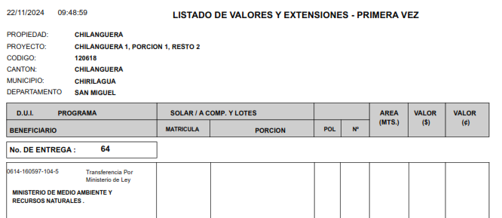
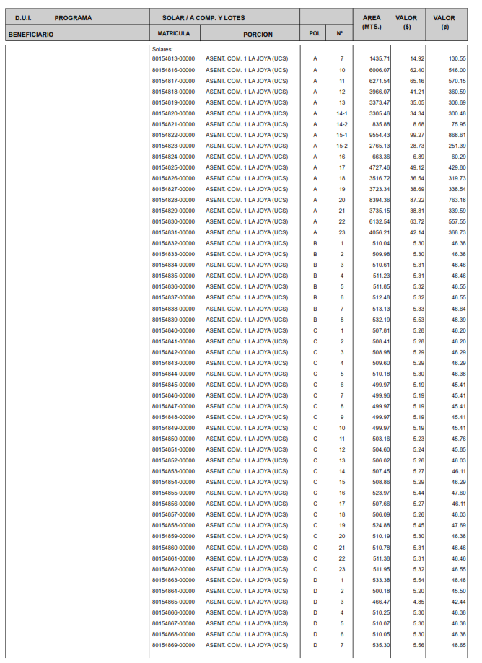

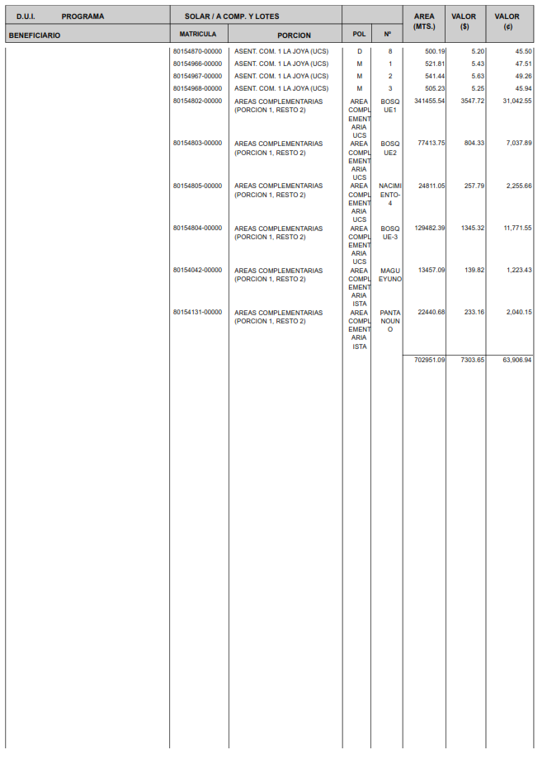

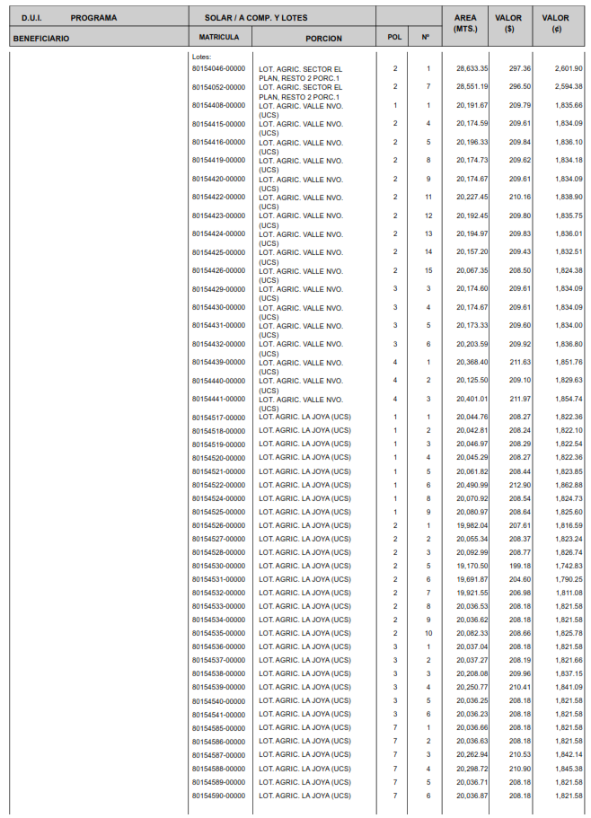

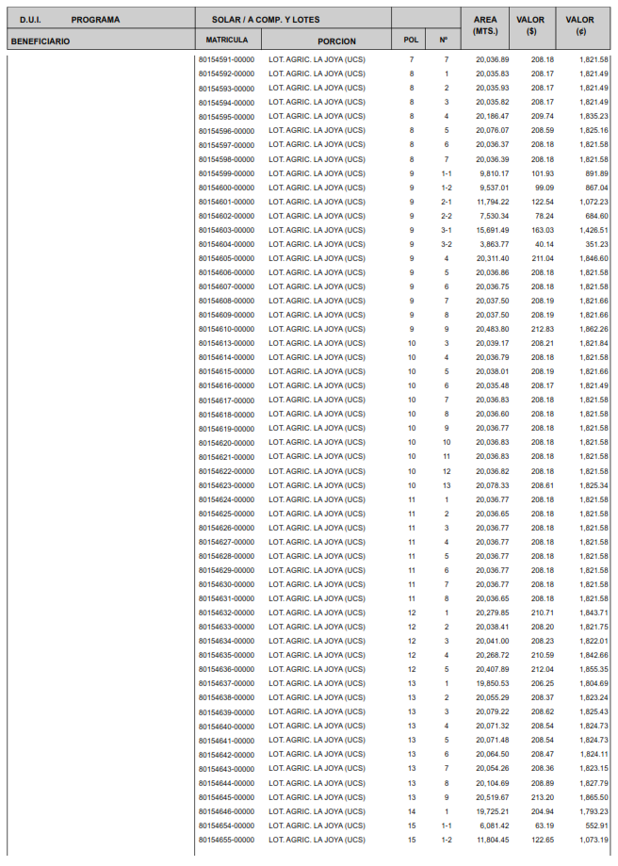

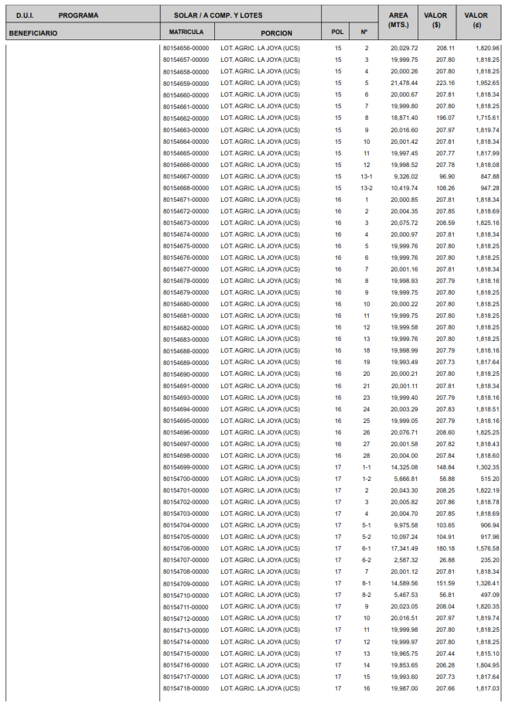

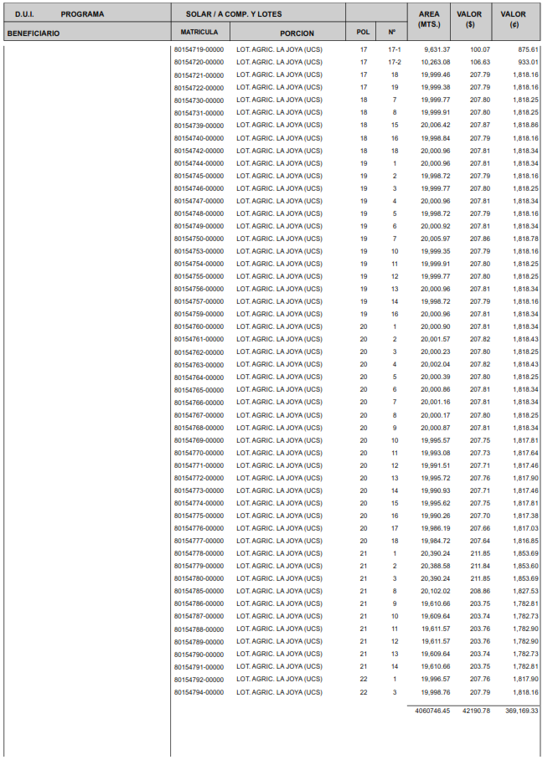
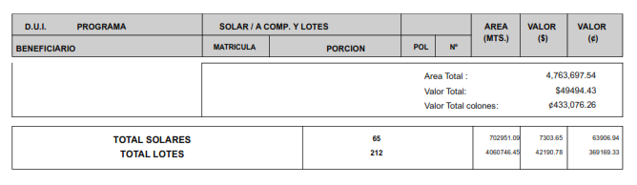TERCERO: Comunicar a la Unidad Financiera Institucional el valor nominal de los 277 inmuebles, a transferir es de $49,494.43, cantidad que tendrá que incluirse conforme al descargo contable que debe aplicarse. CUARTO: Comisionar a la Unidad Ambiental para que elabore el Acta de Entrega Material correspondiente, hasta que Junta Directiva apruebe la transferencia de las 438 inmuebles, debido a que en esta oportunidad se aprueba la transferencia de 277. QUINTO: Facultar al Presidente de este Instituto para que por sí o por medio de Apoderado Especial comparezca al otorgamiento del Acta en mención, junto con el Ministro de Medio Ambiente y Recursos Naturales. Este Acuerdo, queda aprobado y ratificado. NOTIFÍQUESE.””””””””””””””

No habiendo más que hacer constar, se levanta la sesión ordinaria número treinta y uno – dos mil veinticuatro, de fecha veintisiete de noviembre de dos mil veinticuatro, a las diez horas con treinta y cinco minutos, firmando los presentes:

ING. JULIO ENRIQUE CAÑAS BARATTA
PRESIDENTE

LCDA. BLANCA ESTELA PARADA BARRERA
SECRETARIA INTERINA

DIRECTORES

LCDA. NOEMI ELIZETH MOLINA DE PEREZ

LIC. NÉSTOR ALEXANDER COLORADO SERVELLÓN

KEVIN ROBERTO URQUILLA PÉREZ

